TUTORIEL CURRICULUM VITAE

- CREATION DU BANDEAU SUPERIEUR

- OBJECTIF : Associer les outils dessins et images avec le texte

- Étapes
- Création du Bandeau supérieur destiné à recevoir l’image
- Importer l’image sous le dessin
- Sélectionner chaque outil et utiliser la position rapprochée
- Positionner Image dans le dessin
- Regrouper les deux outils
- Déplacer l’ensemble dessin et image

- Conditions pour déplacer les outils entre eux

- Insérer les Outils séparément (Dessin et image)
- Toujours sélectionner l’image ou dessin pour agir dessus avec le Clic Gauche de la souris
- On ne peut regrouper les outils que s’ils ont été rapprochés et insérer l’un dans l’autre (image dans dessin)
- Si on regroupe, il n’est plus possible d’agir sur l’image.
- Pour déplacer l’ensemble (dessin + image), faire apparaitre la flèche directionnelle en se positionnant sur l’un des points mis en évidence après avoir sélectionné le dessin ou l’image.
- Pour supprimer un dessin (idem point e) + commande clavier supprimer

- Vocabulaire
Outils/Rapprocher/Regrouper/Dissocier/Position/Habillage/Bandeau/Onglet
Commandes clavier et souris utilisées

- Pour regrouper (Touche CTRL et Maj +clic gauche de la souris)
- Maintien clic gauche pour déplacer l’ensemble
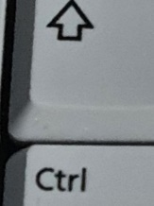

- Bandeaux et Onglets utilisés

Insertion / Zone de texte/ dessiner une zone
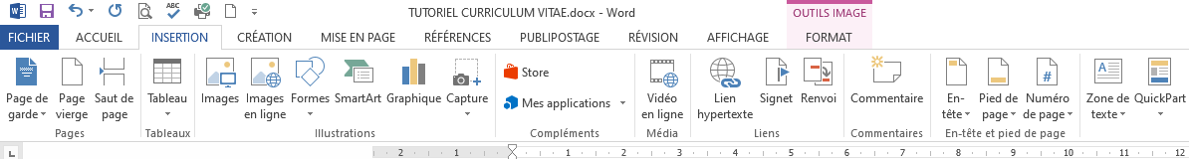

- Onglet activé après création de la zone de dessin
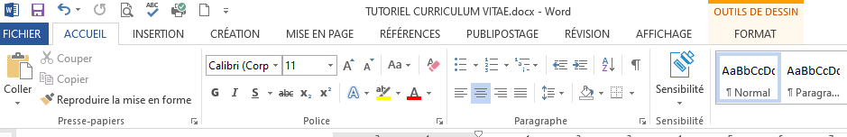
- Outils dessin/ Format/ Remplissage de la forme ou de texte
- Position/ Rapprocher
- Outils image ou dessin/ Regrouper ou dissocier dans grouper
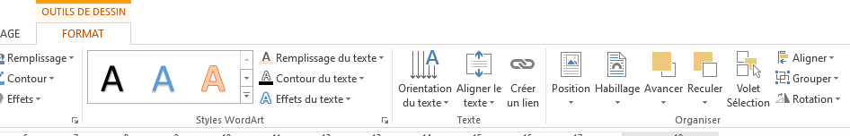

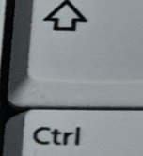
- Résultat Final
Mr Yves Durand

- CRÉATION DU CORPS DU CV

- ÉTAPES
- CRÉER UNE BORDURE (2 possibilités)
- Choisir bordures puis bordures et trames et encadrement puis OK (impossibilité de déplacer la bordure)
- Créer une zone de texte (Insertion / Zone de texte/ dessiner une zone)

- UTILISER FORMAT DE L’OUTILS DESSIN (remplissage de la forme / remplissage du texte)

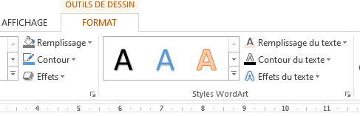
- Centrer texte avec l’outil « centrer du bandeau paragraphe (Ruban accueil)
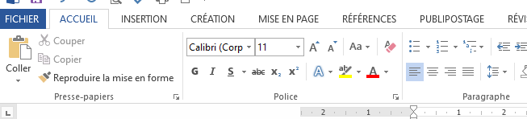
- CHOISIR LA POLICE

- Choisir Arial taille 11 du bandeau police (Ruban accueil)
- CHOISIR LA MISE EN PAGE
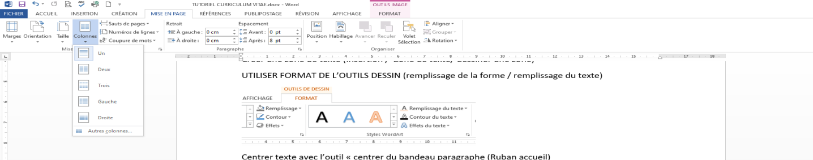
- Mettre en colonne si nécessaire (sélection des paragraphes puis Ruban Mise en page puis colonne et choisir 2)
- Ajouter des puces (laisser les paragraphes sélectionnés puis dans bandeau paragraphe de l’accueil choisir puce)
- Jouer sur la règle pour que le texte soit correctement aligné

- Résultat final
DOMAINE DE COMPETENCES

- Accueillir et Orienter.
- Renseigner sur l’organisation et le fonctionnement de la collectivité.
- S’adapter au public de cultures différentes.
- Anglais Niveau intermédiaire B2 obtenu avec ABA English.
- Rédiger des écrits professionnels (note de synthèse, comptes rendus, rapports)
- Mettre en place et créer divers documents sous Word et Excel.
- Suivre et gérer l’organisation des dossiers.
- Maîtrise des nouvelles technologies de l’information et de la communication.
- Rechercher, sélectionner, synthétiser et diffuser des informations.

